
دانشگاه علوم پزشکی سمنان
دانشکده پرستاری و مامایی
ساعت  ایام هفته | 10 – 8 | 12- 10 | 12-14 | 16-14 | 18-16
شنبه | حضور در دانشکده | حضور در دانشکده | حضور در دانشکده | حضور در دانشکده | حضور در دانشکده
یکشنبه | حضور در دانشکده | کلاس دانشجویان کارشناسی ارشد پرستاری کودکان | حضور در دانشکده | کلاس دانشجویان کارشناسی ارشد پرستاری کودکان | کلاس دانشجویان کارشناسی ارشد
دوشنبه | حضور در دانشکده | کلاس دانشجویان بین الملل | حضور در دانشکده | کلاس دانشجویان کارشناسی ارشد پرستاری کودکان | حضور در دانشکده
سه شنبه | حضور در دانشکده | کلاس دانشجویان بین الملل | حضور در دانشکده | جلسات دانشکده | کلاس دانشجویان کارشناسی ارشد پرستاری کودکان
چهار شنبه | حضور در دانشکده | حضور در دانشکده | حضور در دانشکده | حضور در دانشکده
برنامه هفتگی اساتید در نیمسال اول 1405 – 1404
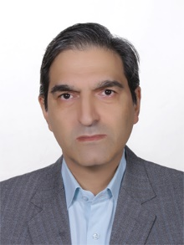عکس
نام ونام خانوادگی استاد و مرتبه علمی : علی فخرموحدی/ استاد
گروه آموزشی : پرستاری کودکان و نوزادان
شماره تماس دانشکده : 02333654190
ایمیل آکادمیک : Alimovi49@semums.ac.ir

توجه: بر حسب ضرورت ممکن است در جلسات ستاد دانشگاه حضور داشته باشم.

